Titelblatt

Stand: 28.12.15 12:25:53
Inhaltsverzeichnis
0 Vorwort 4
1 LibreOffice – Ein Überblick 5
1.1 Writer – Die Textverarbeitung in LibreOffice 5
1.2 Calc – Die Tabellenkalkulation in LibreOffice 6
1.3 Impress – Präsentationen mit LibreOffice 7
1.4 Draw – Zeichnungen mit LibreOffice 8
1.5 Base – Das Datenbankmodul in LibreOffice 9
1.6 Math – Der Formeleditor in LibreOffice 10
1.7 Fontwork – Schrifteffekte in LibreOffice 11
1.8 Übergreifende Funktionen in LibreOffice 12
2 Neu in Version 5 13
2.1 Die erweiterte Autokorrektur 14
2.2 Neu in 5.1 15
3 Installation 16
3.1 Installation unter Windows 17
3.2 Installation unter Linux 18
3.2.1 Systemvoraussetzungen 18
3.2.2 Installation: Vorbereitung (distributionsunabhängig) 19
3.2.3 Installation unter Ubuntu 20
3.2.4 Installation unter anderen Linux-Distributionen 20
3.3 Installation unter Mac OS X 22
3.4 Der erste Programmstart 23
4 Einrichtungshilfen und Werkzeuge 24
4.1 Orientierungshilfe – Der Navigator 25
4.2 Leistungsfähig – Formatvorlagen 26
4.3 Erfolgreicher Datenaustausch 27
5 Fachartikel zu LibreOffice 28
5.1 DIN gerechte Briefkopferstellung mit automatischen Folgeseiten 29
5.2 Kapitelnummerierung – Überschriften nummerieren 30
5.3 Serienbriefe 31
5.4 Etiketten drucken mit Writer und Calc 32
5.5 Pivot-Tabelle 33
5.5.1 Einführung 33
5.5.2 Die Pivot-Tabelle im Einsatz 33
5.5.3 Verschiedene Ansichten 36
5.5.4 Aufsummieren in Pivot-Tabellen 37
5.5.5 Fazit 37
5.6 Texte und Grafiken für die professionelle Druckvorbereitung 38
6 Kochrezepte 39
6.1 Dokumente per eMail 39
6.2 Verzeichnisse beim Speichern automatisch aktualisieren 40
6.3 Eine Speisekarte gestalten – Fontwork steht zu Diensten! 41
6.4 Eine Datenbank in der Praxis 44
7 LibreOffice und Ergänzungen 45
7.1 Wie und wo wird LibreOffice angeboten 45
7.2 Language-Tool 46
7.3 LibreOffice im Schuleinsatz 47
7.4 TDF – Die Stiftung hinter LibreOffice 48
7.4.1 Doppeldeutig 48
7.4.2 Unsere Philosophie 48
7.4.3 Warum eine Stiftung? 49
7.4.4 Die Meritokratie macht den Unterschied 50
7.4.5 Wir sind anders … 51
7.4.6 Ausblick 52
8 Hier finden Sie Hilfe 53
9 Übersicht der Tastenfunktionen 54
9.1 Allgemeine Tastenkombinationen 54
9.2 Tastenkombinationen in Writer 56
9.3 Tastenkombinationen in Calc 57
9.4 Tastenkombinationen in Impress 58
9.5 Tastenkombinationen in Draw 58
10 Mitwirkenden 60
11 Lizenz 61
- Vorwort
Liebe Leserin,
Lieber Leser,

in Ihren Händen halten Sie die aktuelle Projektbroschüre der deutschsprachigen LibreOffice-Gemeinschaft. Als mich die Organisatoren Ulf Brekenfelder und Gerald Geib gefragt haben, ob ich das Vorwort dazu schreiben möchte, habe ich mich wirklich sehr geehrt gefühlt und sofort „ja“ gesagt, ist es mir doch eine besondere Freude, diesen Ausdruck der Aktivität und des Engagements der „Community“, wie es Neudeutsch so schön heißt, zu begleiten.
Ich darf schon seit nunmehr dreizehn Jahren „im Projekt“ dabei sein – vieles ist passiert, Dinge haben sich verändert, neue Gesichter sind hinzugekommen, andere wiederum sind etwas in den Hintergrund getreten. Doch eines ist gleich geblieben in all diesen Jahren, und das ist das vielleicht Wichtigste überhaupt: Eine starke, engagierte Gemeinschaft mit tollen Menschen, die mit vereinten Kräften an einem gemeinsamen Ziel arbeitet und dabei vieles bewegt.
Heutzutage ist LibreOffice insbesondere im deutschsprachigen Raum die führende freie Office-Suite, mit Millionen von Anwendern weltweit, zahlreichen Firmen, die sich im Ökosystem engagieren, einer starken und stabilen Stiftung im Hintergrund, und tausenden Beitragenden rund um den Globus, die uns zu einem der größten Open-Source-Projekte unserer Zeit machen.
Ihnen allen gebührt mein aufrichtiger Dank, denn bei all der Technik und all den Möglichkeiten zur weltweiten Zusammenarbeit, so ist es doch immer der einzelne Mensch, der den Unterschied macht und unserem Tun eine persönliche Note verleiht. Ich bin dankbar dafür, Teil dieser Gemeinschaft sein zu dürfen, und nicht nur Kollegen, sondern echte Freunde fürs Leben dabei gewonnen zu haben.
In dieser Projektbroschüre steckt somit nicht nur das Herzblut vieler Aktiver, sondern auch die geballte Kompetenz der Community – von Leuten, die LibreOffice nicht nur privat, in Schule, Ausbildung, Beruf, Forschung und Wissenschaft nutzen, sondern auch aktiv daran mitarbeiten. Mein herzlicher Dank geht an alle Beteiligten im Projekt sowie allen, die zum Gelingen dieser Broschüre beigetragen haben, insbesondere an Gerald Geib und Ulf Brekenfelder, die das Projekt von Anfang an koordiniert, betreut und durch die Zusammenarbeit vieler zum Erfolg geführt haben.
Wenn Sie nach dem Lesen der folgenden Seiten Lust bekommen haben auf mehr, dann möchte ich Sie einladen, uns kennenzulernen – auf den zahlreichen Veranstaltungen mit Ständen und Vorträgen, in unseren monatlichen Telefonkonferenzen und im persönlichen Gespräch.
Als Open-Source-Projekt sind wir offen für jeden, der mitgestalten, mitwirken und beitragen will, für jeden, der positive Veränderung bewirken und sich einbringen will, sei es als Übersetzer, Grafiker, Webdesigner, Entwickler, im Marketing, in der Dokumentation, in der Infrastruktur oder in einem der anderen spannenden Bereiche.
Unsere Webseite http://de.libreoffice.org hält eine Vielzahl von Möglichkeiten bereit – und wer weiß, vielleicht steht ja Ihr Name schon in der nächsten Projektbroschüre als Mitwirkender? Ich würde mich auf jeden Fall sehr darüber freuen!
Ich wünsche nun Ihnen viel Spaß und Freude beim Lesen der folgenden Seiten, viel Erfolg mit LibreOffice, und herzlich willkommen in unserer Gemeinschaft!
- LibreOffice – Ein Überblick
  - Writer – Die Textverarbeitung in LibreOffice
  - Calc – Die Tabellenkalkulation in LibreOffice
  - Impress – Präsentationen mit LibreOffice
  - Draw – Zeichnungen mit LibreOffice
  - Base – Das Datenbankmodul in LibreOffice
  - Math – Der Formeleditor in LibreOffice
  - Fontwork – Schrifteffekte in LibreOffice
  - Übergreifende Funktionen in LibreOffice
- Neu in Version 5
  - Die erweiterte Autokorrektur
  - Neu in 5.1
- Installation
  - Installation unter Windows
  - Installation unter Linux

In diesem Kapitel geht es um die Installation von LibreOffice unter Linux. Wenn Sie Ihren Rechner mit einem aktuellen Linux (z.B. Ubuntu) betreiben, ist normalerweise LibreOffice bereits installiert – wenn Sie dieses LibreOffice benutzen, dann ist die Lektüre dieses Kapitels für Sie überflüssig.
Hinweis: Bei Probleme mit der von Ihrer Distribution vorinstallierten Version von LibreOffice haben, hilft es in der Regel nicht, dass Programm neu zu installieren! Deutlich sinnvoller ist der Versuch, das Problem einzugrenzen und nach möglichen Ursachen zu suchen, z.B. durch die (zeitweilige) Verwendung eines neuen Benutzerverzeichnisses (vgl. Abschnitt Installation: Vorbereitung)
Wenn Sie aber Probleme mit der von Ihrer Distribution vorinstallierten Version von LibreOffice haben oder eine bestimmte Version von LibreOffice benutzen möchten, dann empfehlen wir die von Ihrer Distribution bereitgestellte LibreOffice-Version durch eine Version direkt von der LibreOffice Website http://de.libreoffice.org/download/ zu ersetzen.
Im folgenden finden Sie daher Hinweise zur Installation der Community-Version. Beachten Sie, dass aufgrund der Vielzahl an Linux-Derivaten hier nur allgemeine bzw. beispielhafte Hinweise gegeben werden können. Für Details, die speziell auf Ihre Distribution eingehen, nutzen Sie bitte aktuelle Anleitungen im Internet (z.B. im Ubuntu-Wiki unter https://wiki.ubuntuusers.de/LibreOffice/Installation; auf der Website von OpenSuse unter http://en.opensuse.org/LibreOffice (Englisch)). Beachten Sie, dass gerade bei Installationen die Spezifika Ihrer Distribution oder Version eine große Rolle spielen können.
    - Systemvoraussetzungen
Für die Installation der Community-Version von LibreOffice sind mindestens folgende Hardware, Betriebssystem-Version und Pakete Voraussetzungen:
- Linux Kernel Version 2.6.18 oder höher
- glibc2 Version 2.5 oder höher
- gtk Version 2.10.4 oder höher
- Pentium-kompatibler PC (Pentium III, Athlon oder höher empfohlen)
- 256 MByte RAM (512 MB empfohlen)
- 1,55 GByte freier Speicherplatz auf der Festplatte
- X-Server mit Auflösung 1024 x 768 (höhere Auflösung empfohlen) und mindestens 256 Farben
- Gnome 2.16 oder höher, mit den Paketen gail 1.8.6 und at-spi 1.7 (zur Unterstützung von Werkzeugen der Assistiven Technologie [AT]) oder eine andere unterstützte Oberfläche (z.B. KDE)
Beachten Sie: Diese Voraussetzungen sind Minimalvoraussetzungen. Wenn Sie ein aktuelles Linux verwenden, benötigen Sie deutlich neuere Pakete, die teilweise auch andere Bezeichnungen haben.
Um alle Funktionen von LibreOffice nutzen zu können, benötigen Sie Java. Wenn Sie kein Java installiert haben, empfehlen wir dies vor der Installation von LibreOffice nachzuholen (möglichst aus den Quellen Ihrer Distribution).
Achtung: Bei der Anwendung von LibreOffice gibt es einige bekannte Probleme mit der Variante GCJ Java. Wir empfehlen, stattdessen z. B. OpenJDK zu verwenden. [Stand: 09/2015]
Sie können die meisten Funktionen von LibreOffice aber auch ohne Java nutzen. Nur für die Nutzung von Base ist Java zur Zeit noch unverzichtbar.
Vor der Installation von LibreOffice sollten Sie zudem die üblichen Dinge sicherstellen:
- Hinreichend freien Speicherplatz in den temporären Verzeichnissen;
- Lese-, Schreib- und Ausführungsrechte auf den entsprechenden Verzeichnissen
Außerdem sollten Sie ein Daten-Backup und ein Update Ihres Systems durchführen.
Zudem ist es sinnvoll, alle anderen Programme zu schließen, bevor Sie mit der Installation beginnen.
    - Installation: Vorbereitung (distributionsunabhängig)
Für die Installation von LibreOffice benötigen Sie die Installationsdateien. Diese können Sie aus dem Internet herunterladen oder sie finden Sie auf DVDs, die verschiedenen Computer-Zeitschriften beiliegen. Beachten Sie dabei bitte folgendes:
- LibreOffice wird in unterschiedlichen Versionen angeboten. Informieren Sie sich anhand der Versionshinweise (http://de.libreoffice.org/download/release-notes/) und entscheiden Sie, welche Version von LibreOffice Sie installieren möchten.
- Sie benötigen in der Regel drei Pakete, das Grundsystem (immer in Englisch), ein Language-Pack für die Lokalisierung der Oberfläche (auf der deutschen Website wird standardmäßig Deutsch angeboten, weitere Sprachen können nachinstalliert werden) und das Help-Pack für die Übersetzung der Hilfe. Wenn Sie das Help-Pack weglassen, enthält die Software keine lokale Hilfe.

Falls auf Ihrem System bereits eine ältere Version von LibreOffice (oder von OpenOffice.org) installiert ist, sollten Sie diese vorsichtshalber vor der Neuinstallation entfernen. Für das Entfernen ggf. vorhandener Versionen (auch von Open-Office.org) nutzen Sie am besten das Installations-Tool Ihrer Distribution (Synaptic, Muon, Yast, Software-Center o.ä.). In der Regel reicht es aus, nur das Paket libreoffice-core (bzw. openoffice.org-core) zu deinstallieren. Alle weiteren relevanten LibreOffice-Pakete sollten dann automatisch entfernt werden. Vorhandene Einstellungen in Ihrem User-Verzeichnis sollten Sie entweder löschen (manuell oder durch mit der Option vollständiges Entfernen der Pakete) oder das entsprechenden Verzeichnis durch Umbenennen sichern.
Tipp: Beachten Sie den Punkt in den Pfaden wie ~/.libreoffice/3/user oder ###: Es handelt sich um „verborgene Dateien“ bzw. „verborgene Verzeichnisse“. Dieses sehen Sie im Dateimanager Ihrer Wahl (z.B. Nautilus) nur dann, wenn Sie die Option „Verborgene Dateien anzeigen“ ausgewählt haben.
Ihr User-Verzeichnis finden Sie – je nach Ihrer Distribution und Distributionsversion – unter ~/.libreoffice/3/user, ~/.config/libreoffice, ~/.config/libreoffice/4-suse oder ähnlich. Dabei steht ~ in der Regel für den Pfad home/<Username>.
Die nun folgenden Schritte sind abhängig von Ihrer Distribution und dem von Ihnen verwendeten Tool für die Verwaltung der Pakete.
    - Installation unter Ubuntu
Unter Ubuntu gibt es zwei Möglichkeiten, LibreOffice zu installieren: mit Hilfe der entsprechenden PPAs oder manuell (siehe auch siehe auch https://wiki.ubuntuusers.de/LibreOffice/Installation).
Für eine Installation mit Hilfe der PPAs (Ubuntu-spezifische Paketquellen) reicht es aus, die Paketquellen von LibreOffice hinzuzufügen und dann ein System-Upgrade zu machen. Folgende Befehle sind dabei erforderlich:
Das LibreOffice-Repository hinzufügen:
sudo add-apt-repository ppa:libreoffice/ppa
Die Pakequellen aktualisieren:
sudo apt-get update
Hier sollte dann zumindest Aktualisierungen für LibreOffice angeboten werden.
LibreOffice (und ggf. weitere Pakete) auf die neueste Version aktualisieren:
sudo apt-get dist-upgrade
Wenn Sie stattdessen die manuelle Installation bevorzugen, müsse Sie zunächst die notwendigen Pakete von der LibreOffice-Website (http://de.libreoffice.org/download/) herunterladen. Achten Sie dabei darauf, die von Ihnen gewünschte Version für Ihre Distribution zu wählen.
Die Pakete – Grundsystem, Language-Pack und Help-Pack – speichern Sie in einem Verzeichnis Ihrer Wahl und entpacken sie. Dies erledigen Sie möglichst mit entsprechenden Tools ihrer Distribution bzw. Ihres Desktops (zum Beispiel bei KDE: Rechtsklick ► Paket hier entpacken). Beim Entpacken werden nach der genauen Version benannte Verzeichnisse angelegt, welche die Installationsdateien enthalten, also
- LibreOffice_<VERSION>_Linux_<ARCHITEKTUR>_deb
- LibreOffice_<VERSION>_Linux_<ARCHITEKTUR>_deb_langpack_de
- LibreOffice_<VERSION>_Linux_<ARCHITEKTUR>_deb_helppack_de
Auf der Kommandozeile in das Unterverzeichnis DEBS des Grundsystems (LibreOffice_<VERSION>_Linux_<ARCHITEKTUR>_deb) wechseln und installieren:
sudo dpkg -i *
Danach dasselbe Vorgehen (ins Unterverzeichnis DEBS wechseln und installieren) mit dem Language-Pack und den Help-Pack.
    - Installation unter anderen Linux-Distributionen
Bei anderen Distributionen als Ubuntu können Sie analog zur beschriebenen manuellen Installation vorgehen. Bei allen auf Debian basierenden Systemen funktionieren die genannten Befehle wie angegeben.
Auf RPM-basierten System (wie Fedora, SuSE, Mandriva usw.) gilt nach dem Download und Entpacken folgendes: Hier wechseln Sie auf der Kommandozeile in das Unterverzeichnis RPMS des Grundsystems (LibreOffice_<VERSION>_Linux_<ARCHITEKTUR>_deb) und installieren wie folgt:
Auf Fedora und ähnlichen Systemen:
su -c 'yum install *.rpm'
Auf Mandriva und ähnlichen Systemen in 2 Schritten:
su
und dann als nächstes:
urpmi *.rpm
Auf SuSE und ähnlichen Systemen:
su rpm -Uvh *.rpm
Diese Schritte (Wechseln in das entsprechende Unterverzeichnis und Installieren) wiederholen Sie dann noch analog für das Sprachpaket und die lokale Hilfe.
  - Installation unter Mac OS X
  - Der erste Programmstart
- Einrichtungshilfen und Werkzeuge
  - Orientierungshilfe – Der Navigator
  - Leistungsfähig – Formatvorlagen
  - Erfolgreicher Datenaustausch
- Fachartikel zu LibreOffice
  - DIN gerechte Briefkopferstellung mit automatischen Folgeseiten
  - Kapitelnummerierung – Überschriften nummerieren
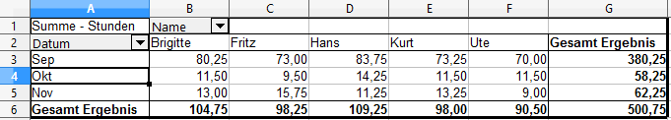Abbildung 2: Ergebnis Pivot-Tabelle mit Gruppierung
  - Serienbriefe
  - Etiketten drucken mit Writer und Calc
  - Pivot-Tabelle
    - Einführung
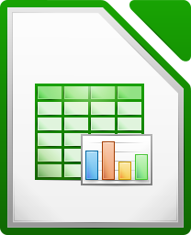
Im Support für Office-Software tauchen regelmäßig Anwenderfragen auf, die aus ungeschickten Lösungsansätzen für alltägliche Aufgaben in der Tabellenkalkulation resultieren. In Unkenntnis einfacher und gleichermaßen leistungsfähiger Konzepte und Werkzeuge werden oft komplexe Tabellen mit monströsen Formelkonstruktionen gebildet. Solider, einfacher und flexibler ist meist eine Lösung mit der Pivot-Tabelle. Zu Unrecht wird die Pivot-Tabelle oft als ein Werkzeug für fortgeschrittene Benutzer angesehen. Im Gegenteil: Die Pivot-Tabelle setzt kaum Vorkenntnisse voraus, und wüssten auch schon Anfänger davon, bliebe ihnen so manche vermeidbare Arbeitsstunde erspart. Durch die Pivot-Tabellen kann das Anlegen vieler verwirrender Tabellenblätter und Dateien vermieden werden.
    - Die Pivot-Tabelle im Einsatz
Anhand eines Beispiels lässt sich am einfachsten die Funktionsweise der Pivot-Tabelle beschreiben:
Für mehrere Mitarbeiter soll eine Arbeitszeiterfassung realisiert werden, mit deren Daten auch weitere Informationen gewonnen werden können.
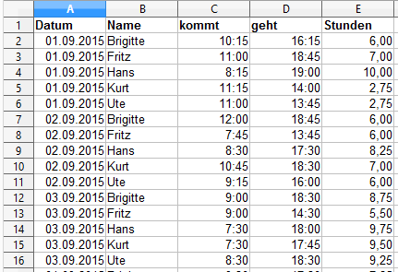Abbildung 1: Datenbasis in Calc
Zuerst werden all diese Daten in einer einzigen, immer fortlaufenden Tabelle in Calc erfasst (s. Abbildung 1). Das kann entweder manuell oder durch einen Import von einer elektronischen Stempeluhr geschehen.
Die Anwendung der Pivot-Tabelle erfordert nun ein paar Mausklicks und liefert in wenigen Sekunden eine erste übersichtliche Auswertung:
- Markieren Sie die Zelle A1 (oder eine beliebige andere, einzelne Zelle innerhalb der erstellten Liste).
- Wählen Sie Daten • Pivot-Tabelle • Erstellen... und klicken Sie im anschließenden Dialog auf OK.
- Es erscheint das Dialogfeld Pivot-Tabelle. Dort sehen Sie im Wesentlichen die vier Layoutbereiche als große, weiße Felder und in unserem Beispiel sechs schaltflächenartige Felder, die den Spaltenüberschriften der zugrunde liegenden Liste entsprechen.
- Ziehen Sie das Feld Datum in den Layoutbereich Zeilenfelder.
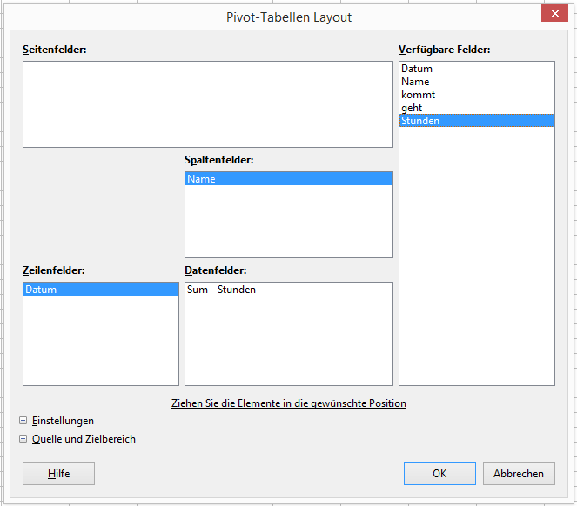Abbildung 3: Dialog Pivot-Tabelle
- Ziehen Sie das Feld Name in den Layoutbereich Spaltenfelder.
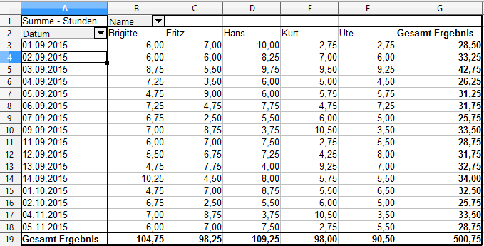Abbildung 4: Ergebnis einer ersten Pivot-Tabelle
- Ziehen Sie das Feld Stunden in den Layoutbereich Datenfelder.
- Klicken Sie auf OK.
Das Ergebnis (Abbildung 4) erscheint auf einem neuen Tabellenblatt. Es leistet wesentlich mehr als die Lösung mit klassischer, formelbasierter Tabellenkalkulation. Und es kann leicht und schnell angepasst werden.
Beispielsweise lassen sich die tageweise dargestellten Stunden sehr einfach nach Monaten zusammenfassen:
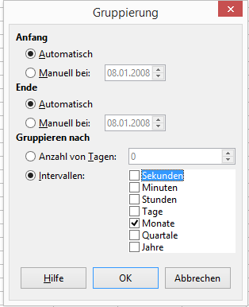Abbildung 5: Dialog Gruppierung
- Zum Gruppieren der Zeilen markieren Sie die Zelle A3 in der Pivot-Tabelle oder eine beliebige andere Zelle, die ein Datum enthält.
- Wählen Sie Daten • Gruppierung und Gliederung • Gruppierung... und klicken Sie auf OK. Das Ergebnis (Abbildung 2) ist nun nach Monaten gruppiert.

    - Verschiedene Ansichten
Falls Sie eine prozentuale Darstellung benötigen, ist das kein Problem. Rufen Sie das Dialogfeld für die Pivot-Tabelle noch einmal auf:
- Markieren Sie die Zelle A3 (oder eine beliebige andere einzelne Zelle, die Bestandteil des Pivot-Tabellenergebnisses ist).
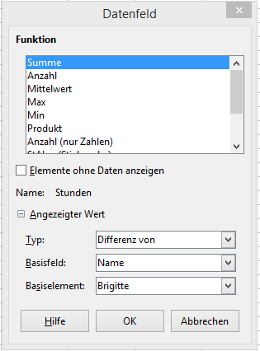Abbildung 6: Datenfeld
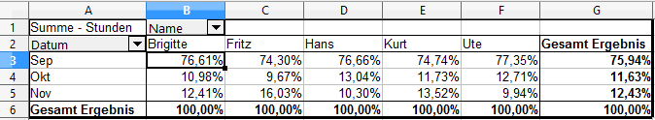Abbildung 7: Pivot-Tabelle als prozentuale Darstellung
- Wählen Sie Daten • Pivot-Tabelle • Erstellen..., um wieder in das Dialogfeld aus Abbildung 3 zu gelangen. Sie können nach der Auswahl der Zelle auch alternativ mit der rechten Maustaste das Kontextmenü aufrufen und hier den Befehl Layout bearbeiten….
- Mit einem Doppelklick auf dem Feld Sum - Stunden öffnen Sie den Eigenschaftendialog für dieses Datenfeld (Abbildung 6).
- Klicken Sie auf angezeigter Wert, um im unteren Teil des Dialogs weitere Optionen anzuzeigen.
- Stellen Sie den Typ des angezeigten Wertes auf: % der Spalte und beenden Sie beide Dialoge mit OK Das Ergebnis sehen Sie in Abbildung 7.
Wenn Sie einen Vergleich zwischen den Mitarbeitern erstellen wollen, gehen Sie bis zum letzten Schritt genauso wie eben beschrieben vor.
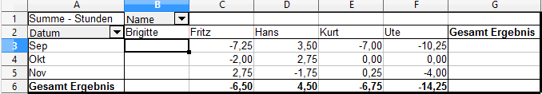Abbildung 8: Ergebnis mit differenzierter Darstellung
- Stellen Sie den Typ des angezeigten Wertes auf: Differenz von

- Stellen Sie Basisfeld auf: Name
- Stellen Sie Basiselement auf: Brigitte.
- Beenden Sie beide Dialoge mit OK (s. Abbildung 8).
    - Aufsummieren in Pivot-Tabellen
Zuletzt stellen wir noch eine kumulierte Darstellung, also mit fortlaufend aufsummierten Werten, ein:
- Folgen Sie wieder den Anweisungen bis zum Einstellen des Typs des angezeigten Wertes
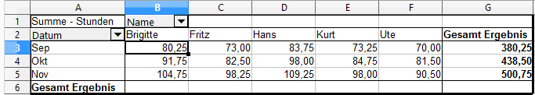Abbildung 9: Ergebnis kumulierte Darstellung der Pivot-Tabelle

- Stellen Sie den Typ des angezeigten Wertes auf: Kumuliert über
- Stellen Sie Basisfeld auf: Datum und beenden Sie die beiden Dialoge mit OK.
    - Fazit
Sie können mit der Pivot-Tabelle natürlich auch mehrere, unterschiedliche Ergebnisse in einer Calc-Tabelle erstellen. Probieren Sie die verschiedenen Einstellungen aus und sehen Sie sich die Ergebnisse an.
Wenn Sie die Pivot-Tabelle öfter verwenden wollen, finden Sie das Symbol 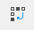 in der Symbolleiste Extras. Sie müssen es lediglich noch sichtbar schalten. Hier finden Sie auch gleich das Symbol für Gliederung .
  - Texte und Grafiken für die professionelle Druckvorbereitung

- Kochrezepte
  - Dokumente per eMail
  - Verzeichnisse beim Speichern automatisch aktualisieren
  - Eine Speisekarte gestalten – Fontwork steht zu Diensten!
Fontwork bietet Ihnen eine Reihe von Möglichkeiten, grafische Textobjekte komfortabel und nach Ihren ganz individuellen Erfordernissen zu erstellen und zu verändern. Fontwork-Objekte können Sie beispielsweise verwenden, um Überschriften besonders hervorzuheben, Aushänge und Handzettel ansprechend zu gestalten oder um Informationen in einer Präsentation besonders herauszustellen.
Abbildung 10: Die Symbolleiste Fontwork
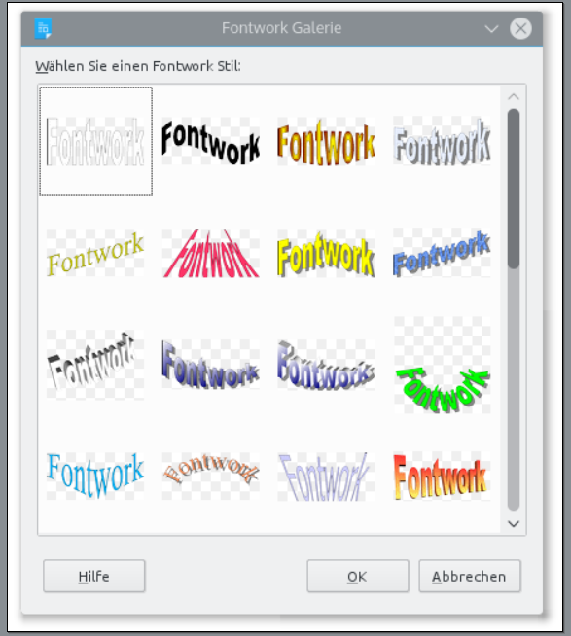Abbildung 11: Die Fontwork Gallery
Hierfür bietet Fontwork Ihnen eine Vielzahl von Einstellungen, beispielsweise Schriftstil, Größe, Position und Farbgebung und Farbverlauf sowie – über Stauchen und Ziehen der Objekte – weitere individuelle Gestaltungsmöglichkeiten. Diese graphisch gestalteten Schriftzüge stehen Ihnen in allen Komponenten von LibreOffice zur Verfügung.
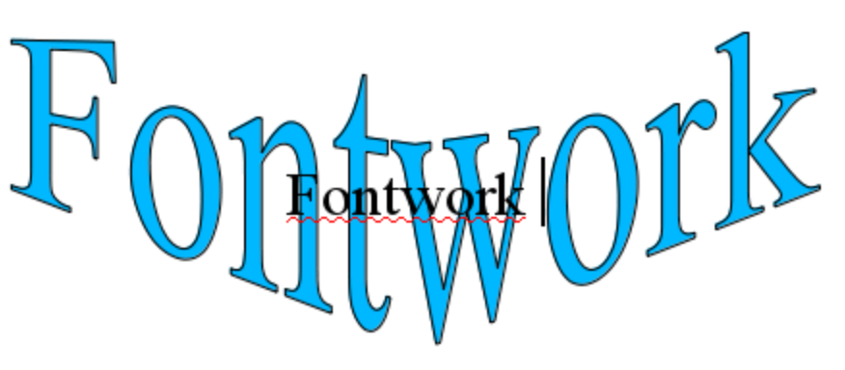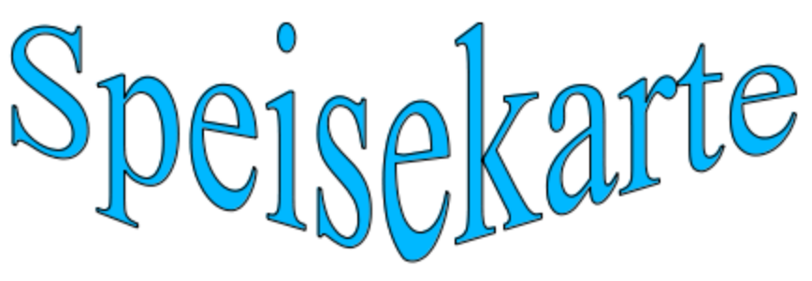
Abbildung 12: Ersetzen des Fontwork-Schriftzuges durch eigenen Text
Die Verwendung von Fontwork soll hier am Beispiel der Gestaltung einer Speisekarte für ein griechisches Restaurant demonstriert werden. Dabei soll die Überschrift mit Fontwork gestaltet werden, die Übersicht über die Speisen kann beispielsweise mit Hilfe einer Tabelle ohne Umrandung erfolgen. Beginnen wir mit der Überschrift: Sie können für die Erstellung und Bearbeitung eines Fontwork-Objekts zwei verschiedene Symbolleisten verwenden: die Symbolleiste Fontwork und die Symbolleiste Format. Um die Symbolleiste Fontwork anzuzeigen, gehen Sie zu Ansicht → Symbolleisten→ Fontwork (Abbildung 10).
Um ein Fontwork-Objekt zu erstellen, öffnen Sie zunächst wie beschrieben die Symbolleiste Fontwork und klicken Sie links auf das erste Icon. Sie öffnen damit die Fontwork Gallery (Abbildung 11).
Wählen Sie aus den dort angebotenen Formen einen passenden Stil aus und übertragen Sie ihn in Ihr Textdokument, indem Sie OK klicken. Jetzt brauchen Sie den Fontwork-Schriftzug nur noch durch Ihren eigenen Text, beispielsweise „Speisekarte“, zu ersetzen.
Doppelklicken Sie hierzu zunächst auf das markierte Fontwork-Objekt. Im Zentrum des Objekts sehen Sie jetzt einen kleineren Fontwork-Schriftzug. Diesen ersetzen Sie durch den gewünschten Text, in unserem Beispiel durch „Speisekarte“. Klicken Sie abschließend auf eine beliebige Stelle in Dokument außerhalb des Fontwork-Objekts. Das Wort „Speisekarte“ ist jetzt auf das Fontwork-Objekt übertragen worden (Abbildung 12).
Nachdem Sie das Fontwork-Objekt erstellt haben, stehen Ihnen zahlreiche Möglichkeiten zur Verfügung, sein Aussehen zu verändern und es somit an Ihre jeweiligen Wünsche anzupassen. Verwenden Sie hierfür die Symbolleiste Format. Die angebotenen Optionen lassen sich in vier Gruppen unterteilen:
- Linien: Über den Dialog Linie ( Fehler: Referenz nicht gefunden) können Sie beispielsweise die Linienfarbe, Linienbreite oder die Linienenden ihres Objekts festlegen.
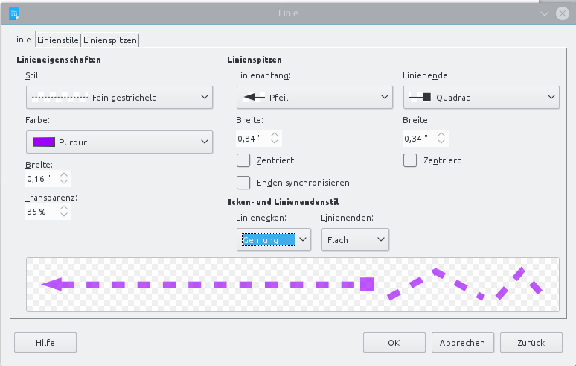Abbildung 13: Dialogfenster Linie
- Flächen: Über das Dialogfenster Fläche haben Sie die Möglichkeit, z.B. die Farbe oder den Farbverlauf des Objekts zu definieren. Ferner können Sie u.a. auch Schatten, Transparenz und Schraffuren festlegen (Abbildung 14).
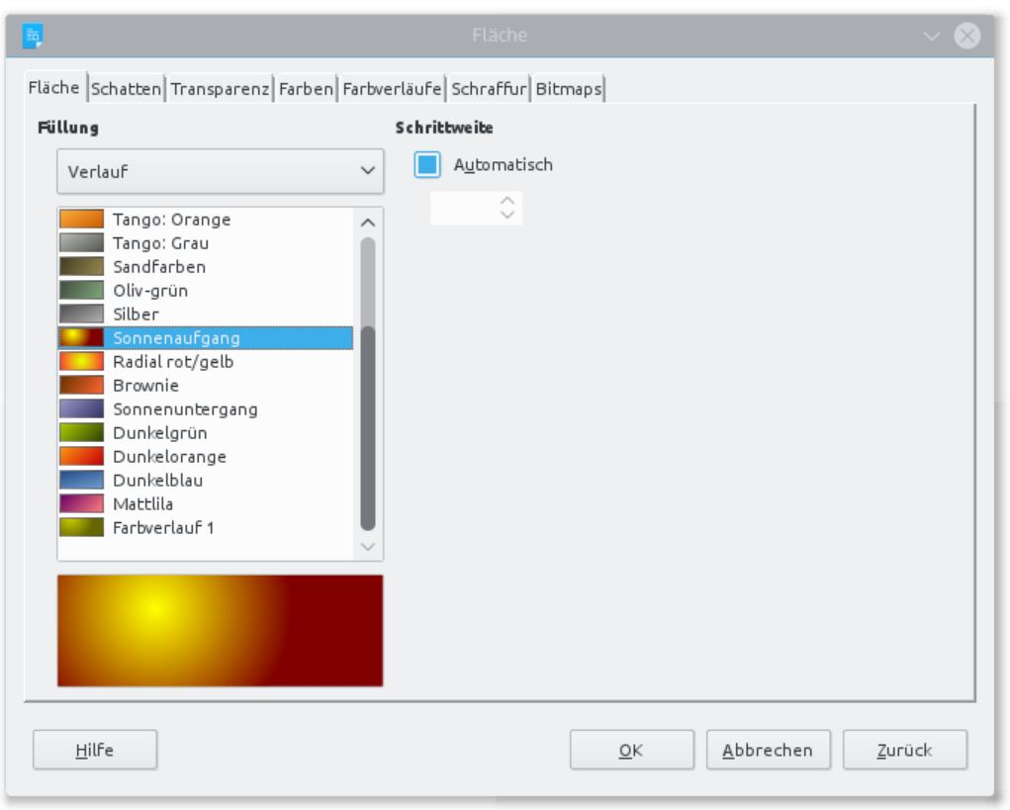
Abbildung 14: Dialogfenster Fläche
- Position: Hier können Sie z.B. einrichten, ob Ihr Objekt im Vordergrund oder im Hintergrund angeordnet sein soll bzw. ob Sie es an der Seite, am Absatz, am Zeichen oder als Zeichen verankern möchten.
- Gruppieren: Sie können mehrere Fontwork-Objekte gruppieren, um sie wie ein einziges Objekt zu bearbeiten.
Wenn Sie ihr Fontwork-Objekt in seiner Form individuell gestalten möchten, markieren es es zunächst. Es werden acht blaue Quadrate, die als Anfassgriffe bezeichnet werden, und ein gelber Punkt sichtbar. Sowohl die Anfassgriffe als auch den gelben Punkt können sie mit dem Mauszeiger in verschiedene Richtungen ziehen, um das Fontwork-Objekt nach Ihren Wünschen zu strecken oder zu stauchen.

Da wir eine Speisekarte für ein griechisches Restaurant erstellen wollen, bieten sich ein blau-weißer Farbverlauf und maritime Elemente an. Hierfür rufen Sie das Dialogfenster Fläche auf (s.o.) und wählen z.B. die Flächenfüllung „Wasser“ aus (Abbildung 15).
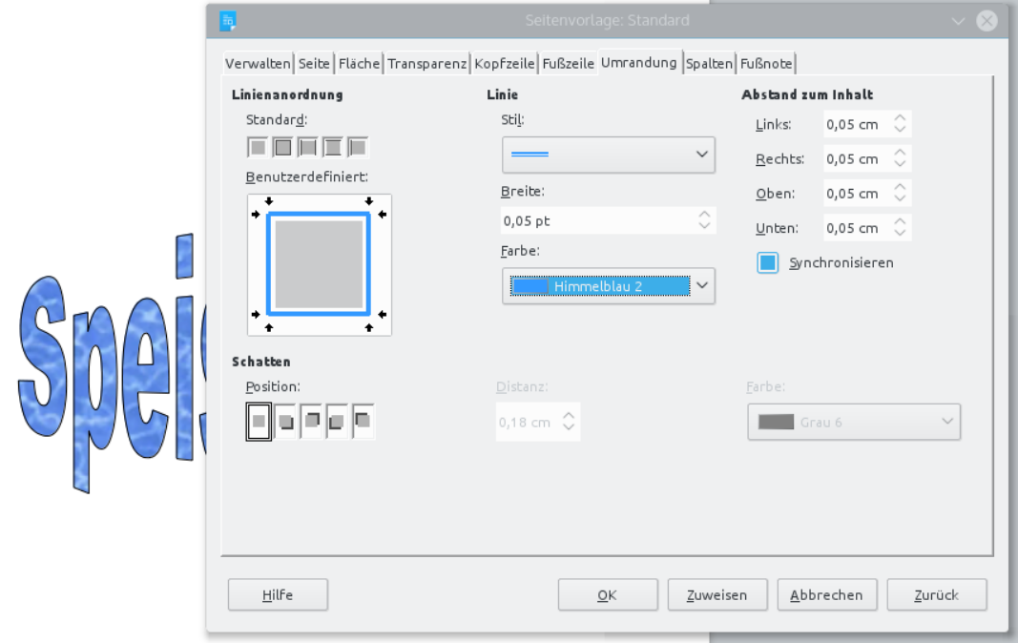Abbildung 16: Gestaltung der Seitenumrandung
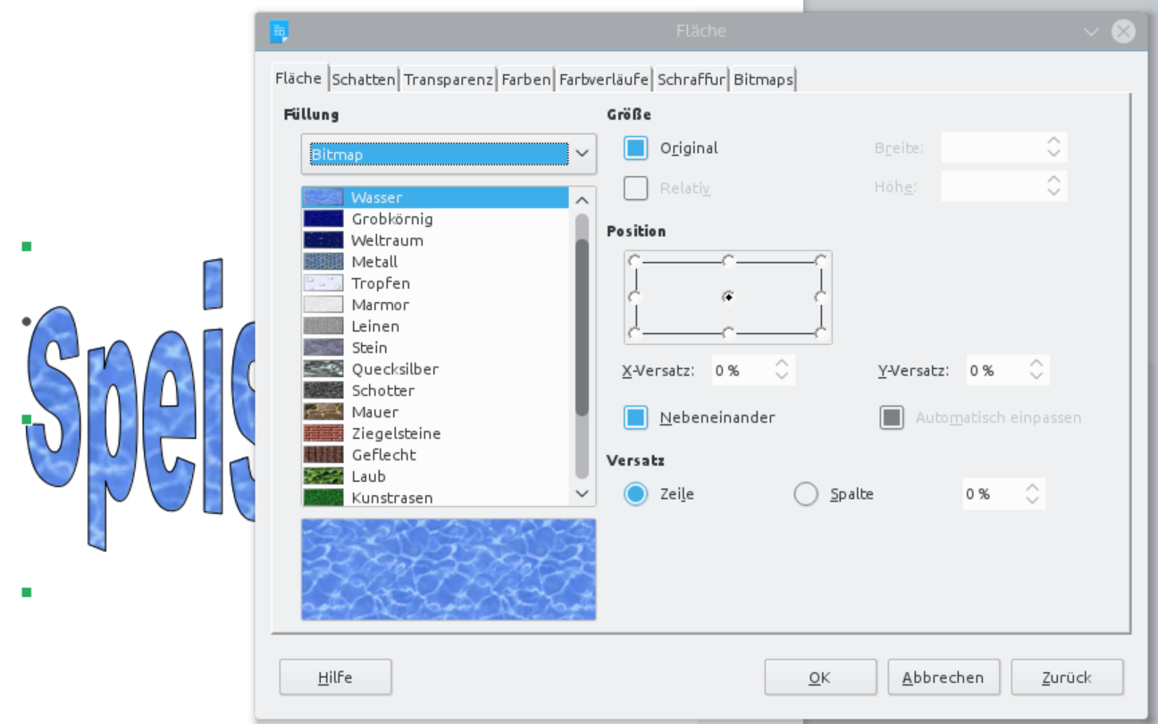Abbildung 15: Gestaltung der Flächenfüllung
Falls Ihnen das Objekt als Überschrift zu groß ist, können Sie das markierte Objekt mit Hilfe der sichtbaren acht Anfassgriffe individuell gestalten. Falls Sie Ihrer Speisekarte noch eine passende Umrandung geben möchten gehen Sie auf Format → Seite.
In dem sich öffnenden Dialogfenster wählen Sie den Reiter Umrandung aus. Legen Sie 'Komplette Umrandung zeichnen' über das Feld Linienanordnung fest. Ferner können Sie Linienstil, -breite und -farbe festlegen (vgl. Abbildung 16).
Die Übersicht über die angebotenen Gerichte können Sie mit einer Tabelle erstellen, in unserem Fall legen wir fest, dass keine im Ausdruck sichtbare Umrandung gezeichnet werden soll. Die Textgestaltung können Sie mit dem bekannten Instrumentarium der Textverarbeitung vornehmen. Um die Karte optisch noch ansprechender zu machen, können Sie auch eine passende Grafik für die Hintergrundgestaltung verwenden. Achten Sie aber hierbei aber darauf, dass der eigentliche Text noch gut lesbar sein muss. Das Ergebnis kann wie folgt aussehen (vgl. Abbildung 17) – viel Erfolg beim Gestalten mit Fontwork!
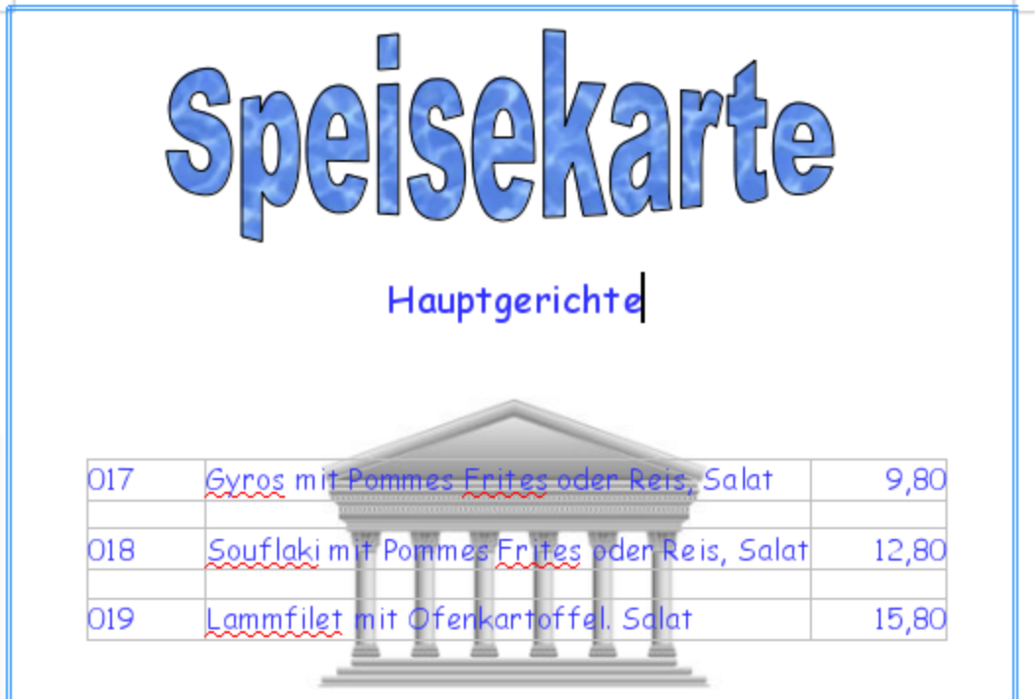Abbildung 17: Die fertige Speisekarte
  - Eine Datenbank in der Praxis
- LibreOffice und Ergänzungen

  - Wie und wo wird LibreOffice angeboten
  - Language-Tool
  - LibreOffice im Schuleinsatz
  - TDF – Die Stiftung hinter LibreOffice
LibreOffice wird von tausenden Mitwirkenden aus aller Welt entwickelt, getestet, dokumentiert, übersetzt und vermarktet und von Millionen Anwendern rund um den Globus eingesetzt. Diese Gemeinschaft aus Machern und Nutzern („Community“), diese Motivation und dieses Engagement ist es, was das Programm zu dem macht, das es heute ist: die führende freie Office-Suite. Der Begriff „LibreOffice“ steht demnach für zweierlei – sowohl für das Produkt, als auch für die Menschen, die dahinter stehen.
    - Doppeldeutig
Wer sich unser Logo genau ansieht, der stellt fest, dass dort der Begriff LibreOffice groß und prominent geschrieben steht – ein Ausdruck der Wertschätzung und Wichtigkeit unserer Community. In kleinerer Schrift darunter steht jedoch ein zweiter Begriff: „The Document Foundation“.

Abbildung 18: The Document Fondation
Die TDF, so die Kurzform, ist im offiziellen Sprachgebrauch eine gemeinnützige rechtsfähige Stiftung des bürgerlichen Rechts mit Sitz in Berlin. Sie fungiert als eine Art Treuhänder, der der Community unter anderem eine Rechtspersönlichkeit gibt. Die Stiftung ist zugleich Herausgeber der Software, Hüterin der Marken und Domains und verwaltet zudem die Spendengelder, die sie für die Zwecke der Stiftung einsetzt. Laut Satzung ist ihr Ziel die „Förderung und Entwicklung von Office-Software zur freien Nutzung durch jedermann“.
In diesem unscheinbar wirkenden Satz steckt eine ganze Menge! Zum einen tritt die TDF fördernd auf, d.h. sie unterstützt Projekte, die dem Stiftungszweck entsprechen. Zum anderen tritt sie selbst auch operativ auf und stemmt Projekte aus eigener Kraft. Mit „Office-Software“ ist natürlich primär LibreOffice gemeint, doch gibt es beispielsweise mit dem „Document Liberation Project“ noch ein weiteres, wenngleich auch eher technisch orientiertes Projekt und weitere Projekte können unproblematisch hinzukommen – die Entscheidung, der Stiftung einen projektunabhängigen Namen zu geben, hat sich damit schon früh bewährt.
    - Unsere Philosophie
Der Weg zur Stiftung war dabei stets motiviert von einigen zentralen Punkten, die ihren Ausdruck in unserer Satzung gefunden haben. Diese Satzung verankert die Werte und Ideale anhand derer wir seit langer Zeit zusammenarbeiten, und formalisiert sie, beispielsweise durch das Festschreiben von Offenheit und Transparenz.
Das Ziel der Stiftung ist die Weiterentwicklung sowohl der Software, die sie herausgibt, als auch der dahinter stehenden Gemeinschaft. Dies geschieht beispielsweise durch die Implementierung neuer Funktionen in die Programme oder durch die Organisation von Veranstaltungen zum Wissenstransfer zwischen den Beteiligten.
Als Stiftung sind wir nicht unabhängig von Sponsoren, jedoch ist unser Mantra die Unabhängigkeit von einem einzelnen Sponsor, was unter anderem durch klare Regeln für die Beteiligung von Unternehmen statuiert wird. Gleichzeitig ist unsere Aufgabe, zum Wohle der Nutzer und insbesondere der von der Stiftung verwalteten Projekte ein Ökosystem zu pflegen, von dem alle profitieren. Oftmals kommt es beispielsweise vor, dass im Rahmen von Kundenprojekten wichtige Funktionen von Drittanbietern entwickelt und anschließend der gesamten Community zur Verfügung gestellt werden. Für uns als Stiftung sind das wertvolle Beiträge, die das Produkt noch besser machen und für die Firmen ist es hilfreich, ihre Funktionen künftig direkt in den offiziellen LibreOffice-Versionen wiederzufinden, um sich zeitintensive Pflege von Parallelversionen zu ersparen. Die Stiftung selbst tritt dabei nicht am Markt auf, wir bieten weder Dienstleistungen noch Beratung oder kundenspezifische Entwicklung an.
Um eine möglichst große Zahl von Beitragenden zu gewinnen, haben wir von Anfang an ein Augenmerk darauf geworfen, die Einstiegshürde zu senken, indem der Quelltext von LibreOffice entschlackt und modernisiert wurde. So genannte „Easy Hacks“ erleichtern neuen Entwicklern den Einstieg und Mentoren – beispielsweise im Rahmen des Google Summer of Code oder bei verschiedenen Workshops – begleiten Interessenten und erleichtern ihnen den Weg ins Projekt. Insbesondere im Bildungsbereich sind wir engagiert, bieten wir zum einen doch eine Software, die sich ideal für den Einsatz in Forschung und Lehre eignet und ermöglichen zum anderen Wissentransfer auch in Schwellenländer. Auch können Menschen leicht außerhalb des Software-Codes beitragen, beispielsweise durch Mithilfe bei der Dokumentation, bei der Übersetzung oder durch die Mitarbeit an Texten im Wiki.
Dabei ist die TDF keinesfalls auf sich allein gestellt, sondern arbeitet mit anderen Organisationen in vielfältiger Art und Weise zusammen.
Getreu dem Motto „aus der Community, für die Community“ wurde die Stiftungsgründung durch zahlreiche Spender aus aller Welt erst ermöglicht, die den nötigen Kapitalstock aufgebracht haben – in nur acht Tagen im Rahmen eines öffentlichen Fundraisings. Diesem Prinzip ist die Stiftung bis heute treu geblieben, denn die überwiegende Mehrheit des Spendenaufkommens sind kleine Beiträge von Privatpersonen, wobei Spenden durch Unternehmen selbstverständlich willkommen bleiben.
    - Warum eine Stiftung?
„Warum habt ihr eine Stiftung gegründet und nicht einfach einen Verein?“, so lautet eine der häufigsten Fragen, die an uns gerichtet werden. In der Tat war der Weg von der Projektgründung im September 2010 bis zur Gründung der Stiftung im Februar 2012 kein einfacher. Es wurde viel diskutiert, Möglichkeiten und Optionen abgewogen. Schlussendlich fiel die Entscheidung: es sollte eine „klassische“ Stiftung nach deutschem Recht sein – zumindest fast.
Die TDF verbindet mit ihrer Satzung wichtige Ideale einer Stiftung mit den Notwendigkeiten von Open-Source-Projekten. Zum einen sind Stiftungen auf Dauer und Stabilität ausgelegt („Stiftungen sind für die Ewigkeit“) und bieten dadurch Sicherheit für Community, Anwender und Unternehmen gleichsam. Das kommt unter anderem dadurch zum Ausdruck, dass der Stiftungszweck im Wesentlichen nicht geändert werden kann. Während sich Vereine durch die Mitglieder definieren, ist bei der Stiftungsgründung der Stifterwille entscheidend. Anders ausgedrückt ist dadurch das Risiko einer „feindlichen Übernahme“ minimiert, denn ein Verein muss – sofern er gemeinnützig ist – in der Regel Mitglieder aufnehmen, sodass „Einfluss durch Geld“ denkbar ist.
Die Rechte, die in unserer Satzung verankert sind, sind dabei nicht nur hohle Phrasen – sie sind garantiert und schaffen damit Zukunftssicherheit für alle Projektbeteiligten und die Anwender. Das alles gibt in der Gesamtschau jedem Beitragenden eine klare Vorstellung davon, was mit seinem Beitrag passiert und in welchem Rahmen sein Engagement stattfindet.
    - Die Meritokratie macht den Unterschied
Die TDF ist meritokratisch organisiert, was nichts anderes bedeutet, als dass diejenigen, die sich um das Wohl der Stiftung verdient gemacht haben, auch ihre Geschicke lenken dürfen.
Natürlich gibt es bei uns wie in vielen anderen Organisationen einen Vorstand, der die Stiftung nach außen hin vertritt und strategische Entscheidungen fällt. Besonders bei uns ist, dass dieser aus sieben Vorständen und drei Stellvertretern besteht, die aus verschiedenen Bereichen des Projekts stammen und ebenfalls rund um den Globus verteilt sind – derzeit neben Deutschland auch England, die USA, die Schweiz und Brasilien, was die Vielfalt und Mannigfaltigkeit des Projekts widerspiegelt.
Im Gegensatz zu manch anderen Stiftungen wird bei uns der Vorstand regelmäßig – alle zwei Jahre – durch das Kuratorium neu gewählt, genauer gesagt durch das Mitglieder-Kuratorium. In diesem Begriff kommt eine der TDF ureigene Besonderheit zum Ausdruck. Während viele Stiftungen ein kleines, oftmals eher statisch besetztes Kuratorium haben, ist das Mitglieder-Kuratorium bei uns das Organ, in dem alle Beitragenden versammelt sind. Damit nähert sich die Stiftung einem in dieser Hinsicht vorteilhaften Modell eines Vereins an.
Jeder, der seit mindestens drei Monaten zum Wohlergehen der Stiftung beiträgt, sei es durch Entwicklung, Marketing, Dokumentation, Lokalisierung oder eine Vielzahl weiterer Betätigungen, und dies noch mindestens für sechs weitere Monate tun möchte, kann den Status als Mitglied im Kuratorium erhalten, der mit dem aktiven wie passiven Wahlrecht verbunden ist. Dabei spielt es keine Rolle, ob die Beiträge im Rahmen einer bezahlten Tätigkeit oder ehrenamtlich erfolgen. Kurzum: Jeder, der sich an der Stiftung beteiligt und sich einbringt, kann ihre Geschicke lenken, wobei der Status an die natürliche Person und nicht etwa an den Arbeitgeber geknüpft ist. Die einzige Ausnahme, die gerade nicht für die Mitgliedschaft qualifiziert, ist die Geldspende – man kann sich also nicht einkaufen. Mitglied im Kuratorium ist man übrigens immer zum Quartalsbeginn für zunächst jeweils ein Jahr, der Status wird bei anhaltenden Beiträgen aber immer wieder erneuert – dadurch ist sichergestellt, dass nur die jeweils Aktiven auch im Mitglieder-Kuratorium vertreten sind.
Die Besetzung des Mitglieder-Kuratoriums, das derzeit aus 211 Mitgliedern aus aller Welt besteht und seit Stiftungsgründung konstant wächst, wird dabei nicht etwa durch den Vorstand geregelt, sondern durch ein eigens geschaffenes Organ der Stiftung, das Mitglieder-Komitee, für welches das Mitglieder-Kuratorium ebenfalls passiv wie aktiv wahlberechtigt ist. Das Mitglieder-Komitee hat ebenfalls eine – derzeit zum Vorstand antizyklische – Legislaturperiode von zwei Jahren und besteht aus fünf Mitgliedern und drei Stellvertretern, kann aber im Bedarfsfall auf maximal 10% der Kuratoriumsmitglieder vergrößert werden. Es regelt die Besetzung des Mitglieder-Kuratoriums willkürfrei und ist zudem für Beschwerden und Amtsenthebungsverfahren verantwortlich. Die Wahl von Vorstand und Mitglieder-Komitee werden wechselseitig überwacht.
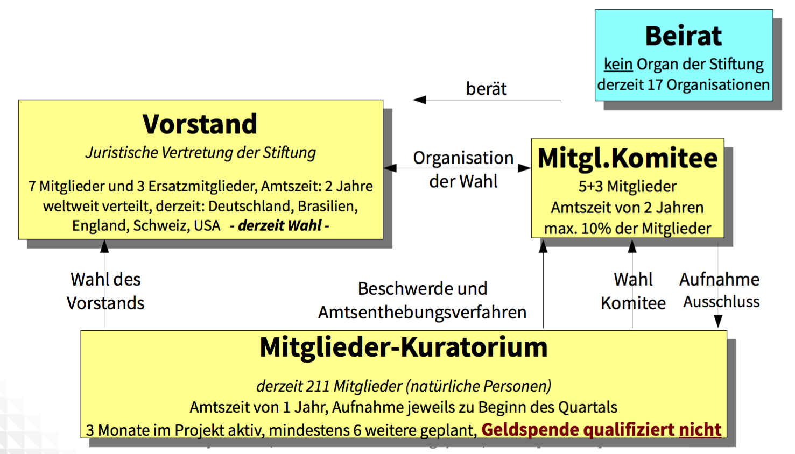
Abbildung 19: Organigramm der TDF
Neben diesen offiziellen Organen der Stiftung gibt es noch einen Beirat für Unternehmen, die sich entweder für freie Software einsetzen und über eine entsprechende Expertise verfügen, oder aber direkt an der Entwicklung beziehungsweise Verbreitung von LibreOffice beteiligt sind. Dieser Beirat tauscht sich regelmäßig mit dem Vorstand aus, gibt ihm Rückmeldungen und unterstützt ihn dabei, die strategischen Weichen für die Entwicklung der Stiftung zu stellen.
Ein weiteres Gremium der Stiftung ist das Engineering Steering Comittee (ESC), das technische Sachverständigen-Komitee. Es trifft in zumeist öffentlicher Sitzung die richtungweisenden programmiertechnischen Entscheidungen für das LibreOffice-Projekt und entscheidet in letzter Instanz über die Veröffentlichung neuer Versionen. Auch das ESC ist mit Mitwirkenden aus aller Welt besetzt, die teilweise im Rahmen ihres Berufs, teilweise rein ehrenamtlich an LibreOffice mitarbeiten.
    - Wir sind anders …
Dies sind nur einige Besonderheiten der TDF, wenngleich auch mit Sicherheit die markantesten.
Daneben gibt es eine besondere Vorkehrung gegen mögliche Interessenskonflikte: Maximal ein Drittel von Vorstand oder Mitglieder-Komitee darf aus Mitarbeitern derselben Firma bestehen, um mögliche unerwünschte Situationen zu vermeiden.
Damit die Einhaltung dieser Regeln auch von der Öffentlichkeit geprüft werden kann, stehen bei uns Transparenz und Offenheit im Vordergrund: Nicht nur, dass alle Vorstandssitzungen und die Entscheidung der Organe – darunter fällt auch das Mitglieder-Komitee – von Haus aus öffentlich sind, auch unsere Buchhaltung, die Budgetplanung und die meisten Mailinglisten werden öffentlich geführt.
Natürlich gibt es gewisse Einschränkungen – auch wir haben tagtäglich mit sensiblen Informationen zu tun, die einem Geheimhaltungsbedürfnis unterliegen, beispielsweise die Namen der Spender. Solch sensible Informationen werden vor der Veröffentlichung selbstverständlich entfernt und im Sinne der Arbeitsfähigkeit der Stiftung muss auch nicht jeder Gedankengang in den Vorbereitungen zu Entscheidungsfindungen dokumentiert werden. Aber auch hier sieht die Satzung einen gesunden Ausgleich der Interessen vor, indem sie die verpflichtende Veröffentlichung von Entscheidungen vorschreibt, sobald das Geheimhaltungsbedürfnis weggefallen ist.
    - Ausblick
Für uns als Gemeinschaft hat sich die Form der Stiftung, in der besonderen, von uns geschaffenen Ausprägung, als sehr effizient erwiesen, denn sie spiegelt genau die Ideale und Wertvorstellungen wider, unter denen wir zum Wohl aller zusammenarbeiten wollen.
LibreOffice ist nunmehr seit fünf Jahren in aktuell über 100 Sprachen für zahlreiche Betriebssysteme auf dem Markt, die Zahl der Beitragenden wächst konstant, immer neue Anwender rund um den Erdball setzen auf die führende freie Office-Suite. Die Community ist weltweit mit viel Herzblut, Engagement und Überzeugung aktiv, und bewegt dabei Tag für Tag eine Menge, womit sie vielen Menschen die digitale Teilhabe überhaupt erst ermöglicht.
Neben der klassischen Desktop-Variante entsteht so derzeit auch eine Version für Smartphones und Tablets, und auch für die Cloud wird es in Zukunft entsprechende Angebote geben.
Der vorstehende Text entstand unter tatkräftiger Mithilfe von Thorsten Behrens, Andreas Mantke, Björn Michaelsen und Mike Schinagl.

- Hier finden Sie Hilfe
- Übersicht der Tastenfunktionen
Tastenkombinationen – wie z.B. [Strg] + [V] zum Einfügen des Inhalts der Zwischenablage – ermöglichen den direkten Zugriff auf einzelne Funktionen oder Formatierungen. Insbesondere wenn Sie viel mit Texten arbeiten, ersparen sie Ihnen den einen oder anderen Griff zur Maus.
In den folgenden Tabellen sind die wichtigsten Tastenkürzel von LibreOffice zusammengestellt. Wenn Sie die Voreinstellungen ändern oder neue Tastenkombinationen anlegen wollen, finden Sie über Extras - Anpassen auf dem Reiter Tastatur die entsprechenden Möglichkeiten.
Je nachdem, welche grafische Benutzeroberfläche (Windows, KDE, Gnome) bei Ihnen zum Einsatz kommt, kann es sein, dass einzelne Tastenkombinationen bereits vom System belegt sind. Diese stehen den Anwendungsprogrammen – und damit auch LibreOffice – nicht zur Verfügung. Vergeben Sie in diesem Fall alternative Tastenkürzel entweder in Ihrer grafischen Benutzeroberfläche oder in LibreOffice.
  - Allgemeine Tastenkombinationen
Die hier aufgeführten Tastenkombinationen gelten in allen Modulen von LibreOffice. beispielsweise speichern sie mit [Strg] + [S] immer die aktuelle Datei.
In den Tabellen weiter unten in diesem Kapitel werden die Tastenkürzel beschrieben, die nur in dem jeweiligen Programmteil gültig sind.
Tastenkürzel | Aktion
[F1] | Ruft die Hilfefunktion auf.
[F7] | Startet die Rechtschreibprüfung.
[Strg] + [F7] | Ruft den Thesaurus auf.
[F11] | Blendet das Dialogfenster Formatvorlagen ein bzw. aus.
[Strg] + [M] | Entfernt direkte Formatierungen aus dem markierten Text (wie im Menü Format – Standardformatierung).
[ALT] + [Rück], [Strg] + [Z] | Bearbeiten - Rückgängig
[Strg] + [A] | Alles auswählen (Evtl. mehrfach drücken. Wenn beispielsweise in Writer der Cursor in einer Tabellenzelle steht, wird erst der Zellinhalt markiert, dann die Tabelle und beim dritten Anwenden das gesamte Dokument.)
[Strg] + [P] | Ruft das Dialogfenster Drucken auf.
[Strg] + [C] | Kopieren
[Strg] + [X] | Ausschneiden
[Strg] + [V] | Einfügen der Zwischenablage
[Strg] + [Umschalt] + [V] | Inhalte einfügen
[Strg] + [S] | Speichert die aktuelle Datei.
[Strg] + [O] | Ruft das Dialogfenster Öffnen auf.
[Strg] + [Y] | Führt eine rückgängig gemachte Aktion erneut aus.
[Strg] + [Umschalt] + [Y] | Wiederholt die letzte Aktion.
[Strg] + [F] | Öffnet das Dialogfenster Suchen & Ersetzen.
[Strg] + [G] | Wiederholt die letzte Suche.
[Strg] + [W], [Strg] + [F4] | Schließt das aktuelle Fenster, ggf. werden Sie gefragt, ob Sie das Dokument speichern möchten.
[Strg] + [Umschalt] + [J] | Schaltet zwischen Vollbild- und dem Normalmodus hin und her.
[Strg] + [Q], [Alt] + [F4] | Beendet LibreOffice, ggf. werden Sie gefragt, ob Sie geänderte Dokumente speichern möchten.
[Strg] + [N] | Erstellt ein neues Dokument des selben Moduls, z.B. Writer.
[Strg] + [Umschalt] + [K] | Setzt den markierten Text kursiv.
[Strg] + [Umschalt] + [F] | Setzt den markierten Text fett.
[Strg] + [Umschalt] + [U] | Unterstreicht den markierten Text.
  - Tastenkombinationen in Writer
Tastenkürzel | Aktion
[Strg] + [F2] | Öffnet das Dialogfenster Feldbefehle.
[F3] | Autotext einfügen
[Strg] + [F3] | Öffnet das Dialogfenster Autotext.
[F4] | Blendet die verfügbaren Datenquellen ein bzw. aus.
[F5] | Blendet den Navigator ein bzw. aus.
[F9] | Aktualisiert alle Felder.
[Strg] + [F9] | Schaltet zwischen der Anzeige der Feldnamen und -werte um.
[Strg] + [F10] | Blendet die Steuerzeichen ein bzw. aus.
[Pos1] | Setzt den Cursor an den Zeilenanfang.
[Umschalt] + [Pos1] | Markiert den Text bis zum Zeilenanfang.
[Strg] + [Pos1] | Setzt den Cursor an den Anfang des Dokuments. (Evtl. mehrfach drücken. Wenn beispielsweise in Writer der Cursor in einer Tabellenzelle steht, wird er erst an den Anfang der Zelle, dann der Tabelle und beim dritten Anwenden an den Anfang des Dokuments gesetzt.)
[Ende] | Setzt den Cursor an das Zeilenende.
[Umschalt] + [Ende] | Markiert den Text bis zum Zeilenende.
[Strg] + [Ende] | Setzt den Cursor an das Ende des Dokuments. (Evtl. mehrfach drücken. Wenn beispielsweise in Writer der Cursor in einer Tabellenzelle steht, wird er erst an das Ende der Zelle, dann der Tabelle und beim dritten Anwenden an das Ende des Dokuments gesetzt.)
[Umschalt] + [Pfeil links] | Markiert zeichenweise nach links.
[Strg] + [Umschalt]  + [Pfeil links] | Markiert wortweise nach links.
[Strg] + [Pfeil links] | Setzt den Cursor an den Anfang des Wortes bzw. das vorherigen Wortes.
[Strg] + [-] | Fügt einen bedingten Trennstrich ein.
[Strg] + [Umschalt] + [-] | Fügt einen geschützten Trennstrich ein.
[Strg] + [Umschalt] + [Leer] | Fügt ein geschütztes Leerzeichen ein.
[Strg] + [Pfeil unten] | Verschiebt den aktuellen Absatz um einen Absatz nach unten.
[Strg] + [Pfeil oben] | Verschiebt den aktuellen Absatz um einen Absatz nach oben.
  - Tastenkombinationen in Calc
Tastenkürzel | Aktion
[F2] | Schaltet die markierte Zelle in den Bearbeitungsmodus.
[Strg] + [F2] | Ruft den Funktionsassistenten auf.
[Strg] + [F3] | Öffnet das Dialogfenster Namen festlegen, um Bereiche zu definieren.
[F5] | Blendet den Navigator ein bzw. aus.
[Umschalt] + [F5] | Zeigt die Zellen an, die mit ihren Berechnungen auf die aktuelle Zelle zugreifen. (Detektiv – Spur zum Nachfolger)
[Umschalt] + [F7] | Zeigt die Zellen an, auf die die aktuelle Zelle mit ihren Berechnungen zugreift. (Detektiv – Spur zum Vorgänger)
[Strg] + [F8] | Schaltet die Ansicht Werte hervorheben ein bzw. aus.
[F9] | Berechnet alle Zellinhalte neu.
[Strg] + [F11] | Öffnet das Dialogfenster Vorlagenkatalog.
[Umschalt] + [F11] | Öffnet das Dialogfenster Dokumentvorlagen.
  - Tastenkombinationen in Impress
Tastenkürzel | Aktion
[F5], [F9] | Startet die Präsentation mit der aktuellen Folie.
[Strg] + [Umschalt] + [F5] | Blendet den Navigator ein bzw. aus.
[Strg] + [Umschalt] + [G] | Gruppiert die markierten Objekte.
[Alt] + [Strg] + [Umschalt] + [G] | Hebt die Gruppierung auf.
[F3] | Die Gruppierung betreten, um einzelne Objekte bearbeiten zu können.
[Strg] + [F3] | Die aktuelle Gruppierung verlassen.
[F4] | Öffnet das Dialogfenster Position und Größe für das markierte Objekt.
[Strg] + [Umschalt] + [Leer] | Fügt ein geschütztes Leerzeichen ein.
  - Tastenkombinationen in Draw
Tastenkürzel | Aktion
[F5] | Blendet den Navigator ein bzw. aus.
[Strg] + [Umschalt] + [C] | Kombiniert die markierten Objekte.
[Alt] + [Strg] + [Umschalt] + [C] | Hebt die Kombination auf.
[Strg] + [Umschalt] + [G] | Gruppiert die markierten Objekte.
[Alt] + [Strg] + [Umschalt] + [G] | Hebt die Gruppierung auf.
[F3] | Die Gruppierung betreten, um einzelne Objekte bearbeiten zu können.
[Strg] + [F3] | Die aktuelle Gruppierung verlassen.
[F4] | Öffnet das Dialogfenster Position und Größe für das markierte Objekt.
[F8] | Aktiviert den Modus Punkte zum Bearbeiten der einzelnen Punkte des markierten Objekts.
[Strg] + [+] | Verschiebt das markierte Objekt eine Position weiter nach oben, wenn mehrere Objekte übereinander liegen (Anordnung - weiter nach vorn).
[Strg] + [Umschalt] + [+] | Verschiebt das markierte Objekt ganz nach oben, wenn mehrere Objekte übereinander liegen (Anordnung - ganz nach vorn).
[Strg] + [-] | Verschiebt das markierte Objekt eine Position weiter nach unten, wenn mehrere Objekte übereinander liegen (Anordnung - weiter nach hinten).
[Strg] + [Umschalt] + [-] | Verschiebt das markierte Objekt ganz nach unten, wenn mehrere Objekte übereinander liegen (Anordnung - ganz nach hinten).
- Mitwirkenden
- Lizenz
Der Inhalt dieses Dokuments steht unter der freien Creative CommonsLizenz CC BY-SA 3.0 DE.
Nähere Informationen finden Sie unter.
https://creativecommons.org/licenses/by-sa/3.0/de/
Hier eine Zusammenfassung, die die Lizenz nicht ersetzt. (Quelle: s. Oben)
Sie dürfen:
- Teilen — das Material in jedwedem Format oder Medium vervielfältigen und weiterverbreiten
- Bearbeiten — das Material remixen, verändern und darauf aufbauen
- und zwar für beliebige Zwecke, sogar kommerziell.
- Der Lizenzgeber kann diese Freiheiten nicht widerrufen solange Sie sich an die Lizenzbedingungen halten.
Unter folgenden Bedingungen:
- Namensnennung — Sie müssen angemessene Urheber- und Rechteangaben machen, einen Link zur Lizenz beifügen und angeben, ob Änderungen vorgenommen wurden. Diese Angaben dürfen in jeder angemessenen Art und Weise gemacht werden, allerdings nicht so, dass der Eindruck entsteht, der Lizenzgeber unterstütze gerade Sie oder Ihre Nutzung besonders.
- Weitergabe unter gleichen Bedingungen — Wenn Sie das Material remixen, verändern oder anderweitig direkt darauf aufbauen, dürfen Sie Ihre Beiträge nur unter derselben Lizenz wie das Original verbreiten.
- Keine weiteren Einschränkungen — Sie dürfen keine zusätzlichen Klauseln oder technische Verfahren einsetzen, die anderen rechtlich irgendetwas untersagen, was die Lizenz erlaubt.
Hinweise:
- Sie müssen sich nicht an diese Lizenz halten hinsichtlich solcher Teile des Materials, die gemeinfrei sind, oder soweit Ihre Nutzungshandlungen durch Ausnahmen und Schranken des Urheberrechts gedeckt sind.
- Es werden keine Garantien gegeben und auch keine Gewähr geleistet. Die Lizenz verschafft Ihnen möglicherweise nicht alle Erlaubnisse, die Sie für die jeweilige Nutzung brauchen. Es können beispielsweise andere Rechte wie Persönlichkeits- und Datenschutzrechte zu beachten sein, die Ihre Nutzung des Materials entsprechend beschränken.

